Sziasztok!
Mai online film szakkörünk alkalmával egy olyan kisfilmet küldök nektek, amely arról szól, milyen hatással van ránk a modern társadalom
Az Alike arra hívja fel a figyelmünket, hogy a modern társadalom kiöli belőlünk a kreativitást, kedvtelenségünket pedig a gyerekeinkre is rávetítjük. A kisfilm azonban arra bátorítja a nézőit, hogy próbáljanak meg mások lenni, egy kis akaraterővel ugyanis bármikor kitörhetünk a mókuskerékből.

A videó megtekintése után az alábbi kérdésekre várnám a válaszaitokat:

Mi tetszett és mi nem a kisfilmben?
Szerinted miért kevésbé motivált, kedvtelen a mai ember?
Milyen érzéseket váltott ki belőled a történet?

A kisfilmet az alábbi linken éritek el:

https://www.youtube.com/watch?v=kQjtK32mGJQ&feature=emb_logo

Directed by: Daniel Martínez Lara & Rafa Cano Méndez
Produced by: Daniel Martínez Lara & Nicolás Matji
Music by: Oscar Araujo
Production Manager: Eva Márquez Matías
Sound by: Aleix Vila

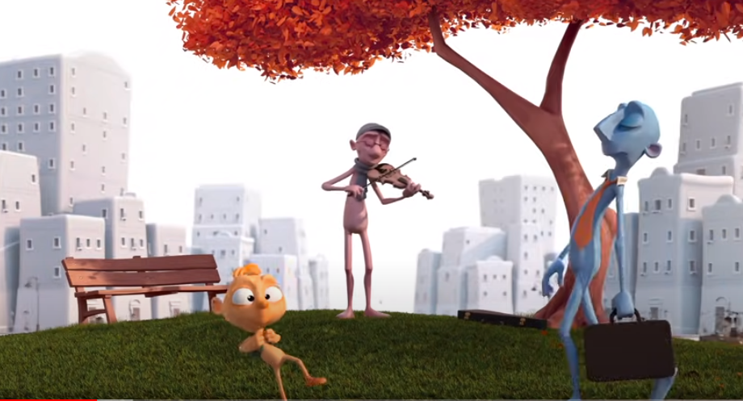
Köszönöm munkátokat!
Laci b.

